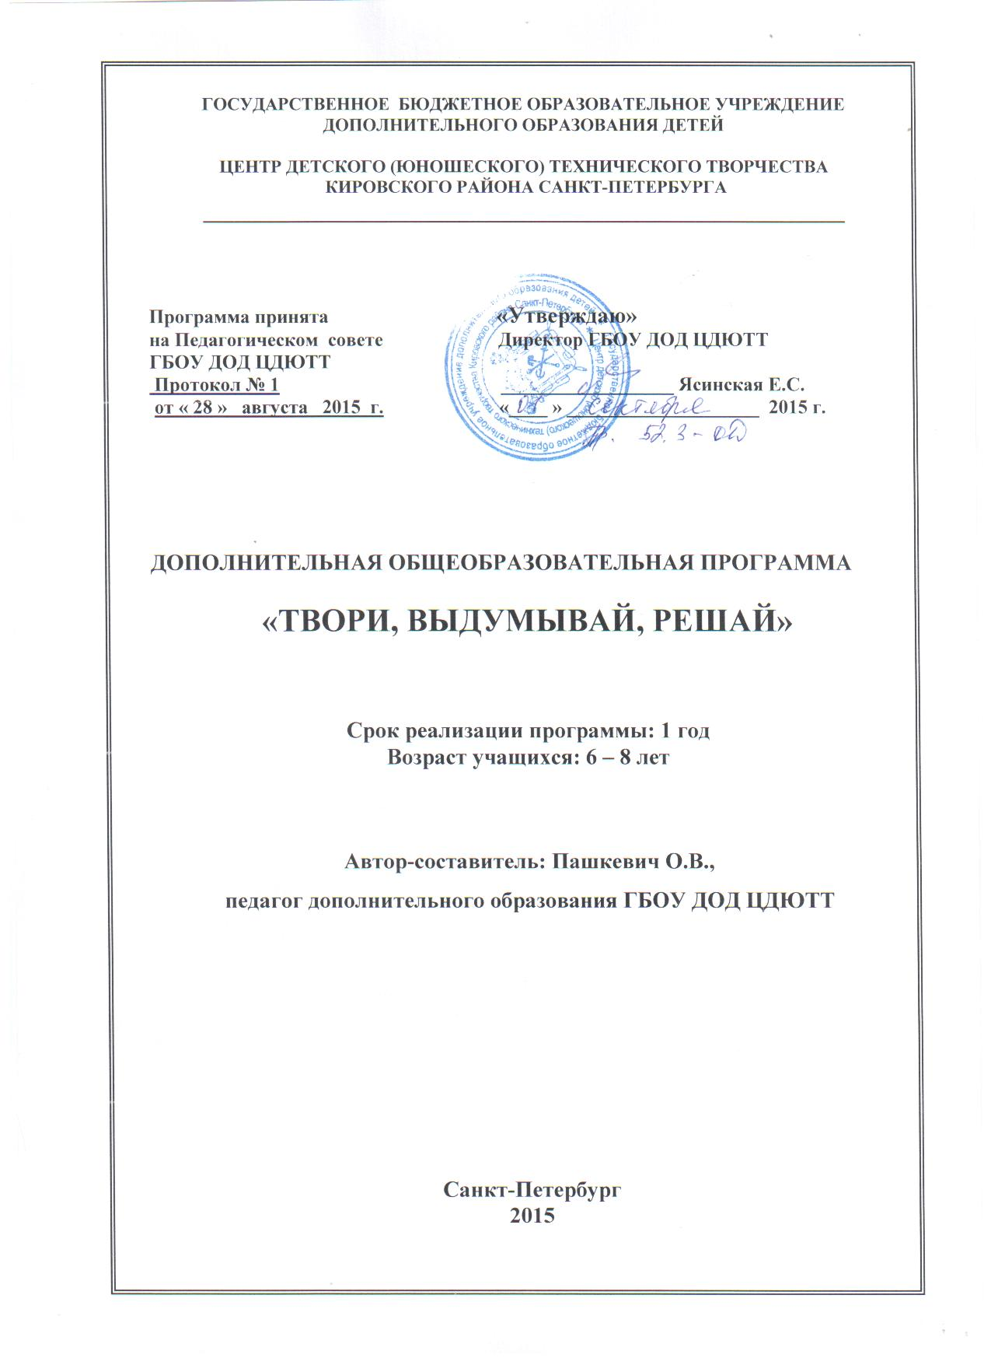

Пояснительная записка

На занятиях дети младшего школьного возраста в игровой форме осваивают принципы управления мышлением при решении изобретательских задач. В дальнейшем данные принципы могут быть перенесены на организацию творческого мышления в любой области человеческой деятельности.

**Направленность образовательной программы** – научно-техническая.

**Отличительная особенность**данной программы состоит в том, что аналогичные программы рассчитаны на детей более старшего возраста, тогда как в данной программе элементам ТРИЗа обучаются дети с 6 лет.

**Актуальность программы**обусловлена общественной потребностью в технически грамотных людях, необходимостью развития творческого мышления и технической изобретательности, начиная с самого раннего возраста.

Освоение программы удовлетворит потребность ребенка в творческой деятельности. Кроме того, работа в объединении с благоприятным психологическим климатом благотворно воздействует на личность ребенка.

**Цель программы** – создание условий для формирования творческой личности.

**Задачи:**

Образовательные:

* обучить правилам безопасности поведения на занятиях ТРИЗ;
* ознакомить с органами чувств человека;
* сформировать навыки выполнения упражнений по поддержанию здоровья органов чувств человека;
* ознакомить с информационными связями в природе;
* обучить приемам определения признаков и свойств, сравнения, группирования, определения причин и следствий;
* сформировать навыки составления причинно-следственных цепочек; объединения и разделения предметов по существенным признакам;
* сформировать навыки использования элементов ТРИЗ в изобразительном искусстве, при изготовлении предметов из элементов.

Воспитательные:

- воспитать аккуратность и точность при выполнении заданий;

- воспитать критическое отношение к себе и умение слушать других.

Развивающие:

- развивать внимание и воображение;

- развивать сенсорные способности у детей;

- развивать пространственное представление о предметах;

- развивать образное и логическое мышление, смекалку и сообразительность;

- развивать ассоциативное мышление;

- развивать творческие способности.

## Сроки реализации программы, формы и режим занятий.

Программа составлена для школьников 6-8 лет. Специальной подготовки для приема в объединение не требуется. Программа рассчитана на 1 год обучения. Количество часов в году – 72 , режим занятий – 2 раза в неделю по 1 часу, Наполнение группы - до 15 человек.

Основные формы занятий – комбинированное (сочетание теоретического и практического занятий), практическое, теоретическое занятие, игра, конкурс.

**Ожидаемые результаты обучения**

По окончании обучения дети должны

**Знать:**

- простейшие приемы устранения противоречий:

1. дробление – объединение
2. увеличение – уменьшение
3. снежный ком (постепенное увеличение)

- простейшие методы:

1. метод Робинзона Крузо

**Уметь:**

* выполнить упражнения по поддержанию здоровья органов чувств;
* определить предмет по его признакам;
* составить целостный образ на основе контура, на основе линии;
* определить связи подсистем в пространстве и времени;
* найти полезные и вредные функции;

- составлять логические цепочки;

- находить причинно – следственные связи;

* сравнивать;
* видеть предмет на основе группы точек.

**Быть:**

- коммуникабельным

* творчески активной личностью;

**Способы и формыпроверки ожидаемых результатов**

Для оценки усвоения полученных знаний используются следующие методы контроля: самостоятельные работы, опрос в ходе беседы, игра, викторина.

Для отслеживания результатов учебно-воспитательного процесса используется диагностическая карта результативности, в которой отмечаются и оцениваются образовательные и личностные характеристики учащегося (сложность выполненных заданий, степень самостоятельности, творческие способности, активность на занятиях, культура поведения). Результаты обсуждаются с учащимися, их родителями; прослеживается динамика результативности учебно-воспитательного процесса.

**Способы подведения итогов работыпо образовательной программе.**

Коллективное обсуждение выполненных работ, а также работы объединения за год, дает возможность анализировать как работу отдельного учащегося, так и работу всего коллектива.

**Учебно-воспитательная работа**

Учебно-воспитательная работа проводится в течение всего года на занятиях в форме рассказов и бесед о достижениях соотечественников в различных областях деятельности, об обычаях и традициях русского народа. В ненавязчивой форме педагог напоминает учащимся правила поведения, формирует у них уважение к сверстникам и старшим. Кроме того, дети принимают участие в мероприятиях (конкурсы, праздники, викторины и т. д.), как в рамках объединения, так и в рамках ЦДЮТТ.

**Учебно-тематический план**

**программы**

|  |  |  |  |
| --- | --- | --- | --- |
| **Темы** | **Количество часов** | | |
| **Теория** | **Практика** | **Всего** |
| **Тема 1.** Введение. | 1 | 0 | 1 |
| **Тема 2.** Чувства и органы чувств человека. | 2 | 8 | 10 |
| **Тема 3.** Творческое мышление. | 12 | 36 | 48 |
| **Тема 4**. Системы. | 2 | 3 | 5 |
| Итоговое занятие. | 0 | 4 | 4 |
| Учебно-массовые мероприятия. | 0 | 4 | 4 |
| **Итого:** | 17 | 55 | 72 |